Муниципальное автономное дошкольное образовательное учреждение
Детский сад № 5 «Огонёк»

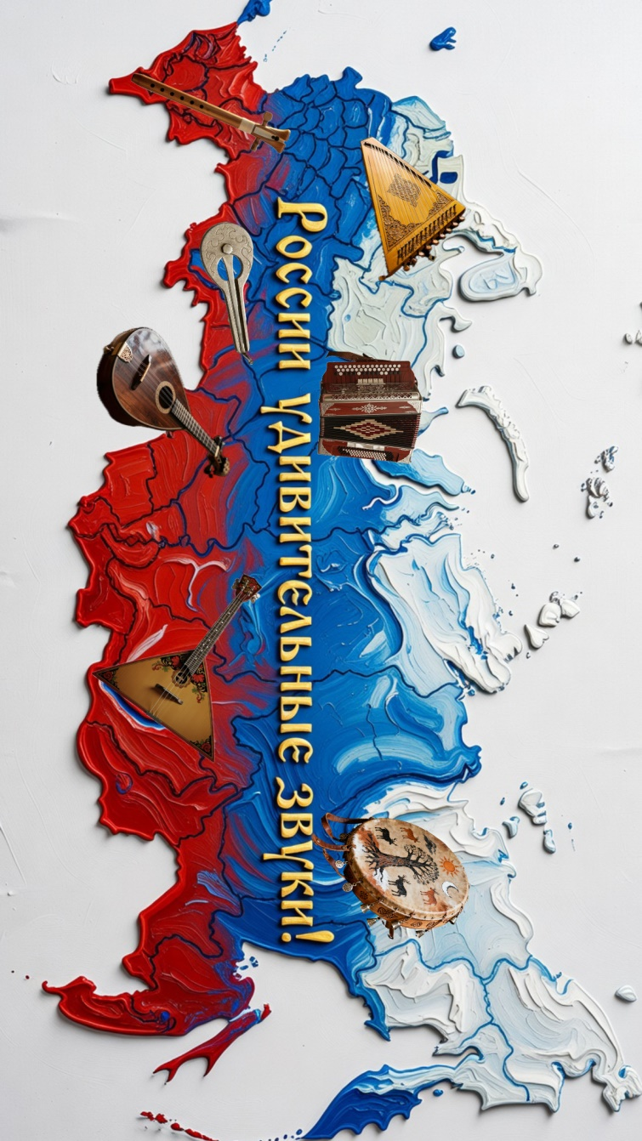
В рамках участия в региональном видеопроекте
«ДРУЗЬЯ БОЛЬШОЙ СТРАНЫ»
Проект «России удивительные звуки!»
(для детей старшего и подготовительного дошкольного возраста)

Участники проекта: музыкальные руководители
Колбасникова П.А., Атаманюк А.Н.
и воспитанники старшей и подготовительной групп .

Туринск
2026 год
Введение
Современный этап развития общества характеризуется ростом национального самосознания и повышенным вниманием к сохранению этнокультурного наследия. В условиях глобализации особенно важно с раннего возраста формировать у детей уважение к традициям разных народов, понимание ценности культурного многообразия России. Дошкольный возраст (5–7 лет) представляет собой сензитивный период для этнокультурного воспитания: в это время активно формируется эмоциональная сфера ребёнка, развивается познавательный интерес к окружающему миру, закладываются основы гражданской идентичности и происходит первичное знакомство с национальной культурой.
Традиционный подход к этнокультурному воспитанию дошкольников сталкивается с рядом существенных ограничений. Знакомство с народными инструментами зачастую сводится к пассивному просмотру статичных картинок и презентаций — дети лишены возможности услышать реальное звучание, увидеть технику игры и понять, как именно инструмент используется в традиционной культуре. Из-за таких абстрактных представлений, информация о народных традициях превращается для дошкольников в набор формальных фактов, которые быстро забываются. К тому же дети обычно знакомятся лишь с традициями своего региона, что существенно сужает их этнокультурный кругозор и не даёт полноценного представления о многообразии культур нашей страны.
Ещё одна проблема заключается в недостаточной мотивации: привычные формы подачи материала не вызывают у современных детей устойчивого интереса, поскольку им требуются интерактивные и вовлекающие форматы обучения. Кроме того, пассивное восприятие информации практически не даёт возможностей для развития коммуникативных навыков — дети не учатся межкультурному общению и не тренируют умение формулировать и высказывать свои мысли. В эпоху цифровизации образовательный процесс должен учитывать интересы и привычки «цифрового поколения», однако традиционные методы этнокультурного воспитания зачастую игнорируют потенциал современных инструментов коммуникации.
Предлагаемый формат межрегионального взаимодействия через обмен видеописьмами позволяет преодолеть эти ограничения и открывает новые возможности для этнокультурного развития дошкольников. Благодаря такому подходу дети получают живое восприятие народных инструментов: они слышат их реальное звучание, наблюдают за техникой игры и видят, как сверстники из других регионов взаимодействуют с культурным наследием. Личный контакт со сверстниками делает знакомство с традициями наглядным и эмоционально значимым, а мультисенсорное обучение — сочетающее слуховое, зрительное и эмоциональное восприятие — обеспечивает более глубокое усвоение материала.
В рамках проекта дети не просто пассивно получают информацию, а становятся активными носителями культуры: они рассказывают о традициях своего края и делятся личным опытом, что способствует практическому применению знаний. Подготовка и запись видеописем тренирует коммуникативные навыки — учит формулировать мысли, выступать перед камерой и вести диалог с аудиторией из других регионов. Одновременно у дошкольников формируется гражданская идентичность: через знакомство с разнообразием культур России они осознают свою принадлежность к многонациональной стране и учатся ценить каждую этническую традицию. Работа с видеоконтентом также развивает цифровую грамотность — дети осваивают современные технологии для культурного обмена и безопасного общения в сети.
Социально‑педагогическая значимость проекта выходит далеко за рамки простого знакомства с народными инструментами. Он способствует сохранению этнокультурного наследия, передавая знания о традиционных музыкальных инструментах и обычаях от поколения к поколению. Воспитание толерантности через непосредственное знакомство с культурами разных народов России формирует у детей уважительное отношение к многообразию этнических традиций. Участие в проекте стимулирует творческий потенциал дошкольников: побуждает их к художественной деятельности (рисованию, конструированию) и музыкальным экспериментам. Вовлечение родителей в подготовку видеописем и творческих заданий укрепляет семейные связи и создаёт возможности для совместного обсуждения культурных ценностей.
Инновационность подхода заключается в гармоничном сочетании традиционных ценностей этнокультурного воспитания с современными цифровыми технологиями. Установление контактов между детскими садами разных регионов не только обогащает образовательный процесс, но и закладывает основу для долгосрочного сотрудничества в сфере этнокультурного развития. Таким образом, проект «России удивительные звуки» отвечает актуальным запросам современного общества: он делает этнокультурное воспитание увлекательным, эмоционально насыщенным и практически значимым для детей 5–7 лет, воспитывая толерантность и уважение к многообразию народов России через живое общение и совместный творческий процесс.
Постановка проблемы: Как повысить эффективность этнокультурного воспитания дошкольников при знакомстве с народными музыкальными инструментами разных народов России-за счет перехода от статичных визуальных материалов к формату межрегионального взаимодействия через обмен видеописьмами между детскими садами?
Объект исследования: Традиционные музыкальные инструменты народов России как элемент этнокультурного наследия.
Цель проекта: Создать условия для этнокультурного воспитания дошкольников посредством знакомства с народными музыкальными инструментами народов России через формат межрегионального обмена видеописьмами между детскими садами.
Задачи проекта:
- Организовать межрегиональное взаимодействие между детскими садами разных субъектов РФ для обмена видеописьмами о народных музыкальных инструментах.
- Разработать методический комплекс интерактивных материалов для знакомства дошкольников с народными инструментами
- Сформировать у дошкольников первичные представления о разнообразии народных музыкальных инструментов народов России, через интегрированные занятия и просмотр видеописем от сверстников из других регионов.
- Развивать слуховое восприятие и музыкальную грамотность детей: научить различать тембры народных инструментов, узнавать их звучание на слух
- Создать условия для развития коммуникативных навыков дошкольников: тренировать умение формулировать мысли, задавать вопросы, делиться впечатлениями, выступать перед камерой.
- Способствовать формированию гражданской идентичности и толерантности у детей через знакомство с традициями разных народов России.
- Вовлечь родителей в этнокультурное воспитание детей: организовать совместную деятельность по подготовке видеописем и творческих заданий.
- Сформировать начальные навыки цифровой грамотности у дошкольников и педагогов: обучить основам безопасной видеосъёмки, обмена файлами.
- Создать систему фиксации индивидуальных достижений детей в рамках проекта: разработать «Карту открытий и достижений» с системой стикеров («Любознательный», «Исследователь», «Коммуникатор», «Художник звука») для мотивации и отслеживания прогресса.
- Подготовить итоговые продукты проекта для распространения опыта: концерт ко Дню народного единства, электронную книгу «Народные инструменты глазами детей», фото‑ и видеоотчёт, методические рекомендации для педагогов.
Предполагаемые результаты:
- сформирована команда участников;
- налажены связи с партнёрскими детскими садами;
- подготовлена информационная и техническая база;
- у детей сформированы первичные представления о народных инструментах разных народов России;
- развито слуховое внимание и интерес к этнокультуре;
- дети познакомились с народными инструментами других регионов через живое общение со сверстниками;
- научились рассказывать о традициях своего края;
- расширили этнокультурный кругозор.
Для эффективной реализации проекта «России удивительные звуки» его ход был структурирован в виде четырёх последовательных этапов (подготовительный, познавательный, практический, заключительный), каждый из этапов имеет чёткие задачи, содержание деятельности и ожидаемые результаты. Такой подход обеспечивает:
- поэтапное достижение цели проекта — постепенное формирование этнокультурной компетентности дошкольников через интерактивное знакомство с народными музыкальными инструментами народов России;
- системность и логичность образовательного процесса: от подготовительной работы и мотивации участников до практического обмена опытом и подведения итогов;
- измеримость результатов на каждом этапе — количественные и качественные показатели позволяют объективно оценить эффективность проекта;
- прозрачность реализации — чёткое планирование сроков, мероприятий и ответственных лиц облегчает координацию между участниками из разных регионов;
- возможность корректировки хода проекта на основе промежуточных результатов и обратной связи от участников.
Каждый этап спроектирован с учётом возрастных особенностей детей 5–7 лет и направлен на комплексное развитие:
- познавательной сферы (расширение этнокультурного кругозора);
- эмоциональной сферы (формирование интереса и уважения к традициям разных народов);
- коммуникативных навыков (умение формулировать мысли, выступать перед камерой, вести диалог);
- творческой активности (рисование, конструирование, музыкальные эксперименты);
- цифровой грамотности (работа с видеоконтентом, онлайн‑платформами).
Реализация проекта строится на принципах межрегионального взаимодействия и активного участия всех сторон: детей, педагогов и родителей. Ключевой инновационный элемент — формат обмена видеописьмами между детскими садами разных регионов России, который превращает знакомство с этнокультурным наследием в увлекательный, эмоционально насыщенный процесс.

Этапы реализации проекта

Подготовительный этап (10.02.2026-24.02.2026)

Задачи этапа:
- сформировать интерес у детей, родителей и педагогов к теме проекта;
- установить контакты с детскими садами других регионов;
- подготовить материально-техническую и информационную базу для обмена видеописьмами.
Содержание деятельности:
- анкетирование родителей для выявления уровня осведомлённости о народных музыкальных инструментах и готовности семей участвовать в проекте;
- информирование родителей и сбор согласий на участие в проекте и размещение фото- и видеоматериалов с участием детей;
- подбор иллюстративных и видеоматериалов о музыкальных инструментах;
- сбор аудиозаписей звучания народных инструментов (гусли, кубыз, гармонь и др.) и кодирование звуков в QR-коды;
- изготовление объёмной карты России из 3D-элементов для наглядного знакомства с географией страны;
- подготовка дидактических материалов («Кубик Блума», папка-передвижка «Народы России», альбом «Музыкальные инструменты народов России»);
- установление контактов с потенциальными партнёрами через официальные каналы связи;
- согласование графика и тематики обмена видеописьмами, технических требований к видео;
- организация флешмоба для привлечения внимания партнёрских детских садов.
Ожидаемые результаты:
- сформирована команда участников проекта (дети, родители, педагоги);
- налажены связи с не менее чем 5 партнёрскими детскими садами из разных регионов;
- подготовлена информационная и техническая база (материалы, карта, дидактические игры, QR-коды);
- обеспечено информирование и согласие родителей на участие детей в проекте.
Реализация подготовительного этапа проекта (10.02.2026–24.02.2026)
Подготовительный этап проекта «России удивительные звуки» был успешно реализован в установленные сроки. Работа велась по трём ключевым направлениям: взаимодействие с родителями, методическая подготовка и налаживание межрегиональных связей.
1. Взаимодействие с родителями (законными представителями) и информирование
На первом этапе была проведена масштабная работа с семьями воспитанников:
- организовано анкетирование родителей через Яндекс Формы (https://forms.yandex.ru/u/69b982a3068ff04178044089 - в опросе приняли участие 85 % семей группы; проведено информирование родителей (законных представителей) о целях и задачах проекта на общем собрании группы и в чате мессенджера;
- осуществлён сбор согласий на участие детей в проекте и размещение фото‑ и видеоматериалов — все необходимые документы оформлены в соответствии с требованиями законодательства.
Результаты анкетирования показали:
- 40 % родителей (законных представителей) имеют базовые знания о народных музыкальных инструментах;
- 25 % семей ранее знакомились с этнокультурой в рамках семейных традиций;
- 70 % детей проявляют интерес к музыке и музыкальным инструментам;
- 90 % родителей (законных представителей) выразили готовность участвовать в проекте.
2. Методическая и материально‑техническая подготовка
Параллельно велась интенсивная работа по созданию учебно‑методической базы:
- подобрана коллекция иллюстраций, фотографий и видеоматериалов о народных музыкальных инструментах разных народов России;
- собран аудиоархив звучания традиционных инструментов (гусли, кубыз, гармонь, домбра, дудук, балалайка, бубен), каждый звук закодирован в QR‑коды для интерактивного использования;
- изготовлена объёмная 3D‑карта России с выделением регионов — она стала наглядным пособием для знакомства детей с географией страны и локализацией народных инструментов;
- выполнена художественная роспись музыкального инструмента «Лира» — он стал символом народного единства и дружбы, центральным элементом этноуголка музыкального зала;
- подготовлена дидактическая игра «Кубик Блума: национальные музыкальные инструменты народов России» для развития критического мышления и познавательной активности детей;
- созданы наглядные пособия: папка‑передвижка «Народы России» и альбом «Музыкальные инструменты народов России»;
- составлен детальный план занятий и мероприятий на весь период реализации проекта.
3. Налаживание межрегионального взаимодействия
Ключевым направлением этапа стало установление партнёрских связей:
- сформирован список потенциальных партнёров из 8 регионов с учётом этнического разнообразия;
- установлены первичные контакты через официальные электронные адреса, госпаблики и канал «Межрегиональный видеопроект «Друзья большой страны» (https://web.max.ru/-70425977667663);
- согласованы условия участия в проекте: график обмена видеописьмами, тематика первых роликов, технические требования к видео;
- создана единая таблица контактов с указанием: названия ДОО, региона, ФИО ответственного педагога, должности, телефона, e‑mail, мессенджера для оперативной связи;
- организован флешмоб по теме этнокультурного многообразия народов (https://max.ru/c/-70425977667663/AZzlh9ZTDNg), который привлёк внимание дополнительных учреждений к проекту.
Вывод по подготовительному этапу: все задачи этапа выполнены в полном объёме и в установленные сроки (10.02.2026–24.02.2026).
Достигнуты следующие результаты:
Количественные:
- сформирована команда участников: 25 детей, 25 семей, 2 педагога группы;
- налажены связи с 5 партнёрскими детскими садами из разных регионов России;
- создан банк учебно‑методических материалов: 50 иллюстраций, 20 видеофрагментов, аудиоархив из 7 народных инструментов с QR‑кодами, дидактические игры, наглядные пособия;
- разработана организационная документация: план занятий, таблица контактов, соглашения о сотрудничестве.
Качественные:
- создан высокий уровень мотивации у всех участников проекта (детей, родителей, педагогов);
- сформирована информационная и техническая база для перехода к следующему — познавательному — этапу;
- заложен фундамент для долгосрочного межрегионального сотрудничества в сфере этнокультурного воспитания дошкольников.
Подготовительный этап заложил прочную основу для успешной реализации последующих этапов проекта и достижения его главной цели — этнокультурного воспитания дошкольников через знакомство с народными музыкальными инструментами народов России в формате межрегионального обмена видеописьмами.

Познавательный этап (25.02.2026–11.03.2026)
Задачи этапа:
- составить план знакомства с такими инструментами, как бубен, балалайка, кубыз, домбра, гармонь, гусли, дудук;
- познакомить детей с разнообразием народных инструментов России;
- развить слуховое восприятие и умение различать тембры;
- пробудить интерес к традициям разных народов.
Содержание деятельности:
- интегрированное занятие «Путешествие по музыкальным традициям народов России» с участием детей;
- просмотр видеофрагмента игры на дудуке (мастер духовых инструментов Михаил Садоев);
- знакомство со сказкой народов Севера «Ворон и волшебный бубен»;
- просмотр мультфильма по мотивам казахской народной легенды «Аксак‑кулан»;
- знакомство с русской народной сказкой А. Н. Афанасьева «Гусли‑самогуды»;
- прослушивание аудиозаписей с исполнением на народных инструментах;
- использование дидактических игр по теме;
- игра «Угадай инструмент»;
- творческая мастерская: выставка детских рисунков «Музыкальные инструменты народов России», конструирование из бумаги «Собери гармошку».
Ожидаемые результаты:
- у детей сформированы первичные представления о народных инструментах разных народов России;
- развито слуховое внимание и умение различать тембры звучания инструментов;
- сформирован интерес к этнокультуре и традициям разных народов;
- дети могут назвать 5–7 народных музыкальных инструментов и соотнести их с регионом происхождения;
- проявлена активность в творческих заданиях и играх.
Реализация познавательного этапа
В рамках познавательного этапа был реализован сценарий «Путешествие по музыкальным традициям» для детей старшей и подготовительной групп.
Цель: познакомить детей с музыкальными инструментами народов России и ближнего зарубежья через интерактивное путешествие, развить музыкальный слух, воображение и интерес к народной культуре.
День 1. Понедельник. «Волшебный бубен народов Севера»
- Дети встретились с музыкальными руководителями у «карты путешествия».
- Прослушали рассказ о бубне как волшебном инструменте народов Севера и его роли в жизни шаманов.
- Послушали аудиозапись звуков бубна, обсудили их особенности.
- Отметили на карте место проживания народов Севера и прикрепили изображение бубна.
- Просмотрели сказку «Ворон и волшебный бубен», обсудили её содержание.
- Дети поделились впечатлениями: какие звуки услышали, что помогает шаману разговаривать с природой.
День 2. Вторник. «Весёлая гармонь татарского народа»
- Дети познакомились с татарской гармоникой: её звучанием, ролью в народных праздниках.
- Прослушали аудиозапись гармони, отметили её задорное, весёлое звучание.
- Получили творческое задание — сделать бумажную гармошку дома или на занятии.
- Отметили гармонь на карте рядом с Татарстаном.
День 3. Среда. «Балалайка — зов к плясу»
- Дети узнали историю балалайки, её треугольной формы и роли в русской народной музыке.
- Прослушали аудиозапись балалайки.
- Поучаствовали в игре «Передай балалайку»: под музыку передавали инструмент по кругу, а тот, у кого он оказался, когда музыка остановилась, выходил в центр и танцевал.
- Прикрепили изображение балалайки на карту в районе русских деревень.
День 4. Четверг. «Степные мелодии: домбра и кубыз»
- Дети отправились в степи Казахстана и Башкирию.
- Посмотрели мультфильм «Аксак‑кулан», узнали легенду о домбре.
- Обсудили услышанное: что случилось с инструментом, какие чувства вызвала музыка домбры.
- Познакомились с кубызом — маленьким, но волшебным инструментом Башкирии.
- Прослушали аудиозапись кубыза и песню о нём.
- Отметили домбру (в районе Казахстана) и кубыз (в районе Башкирии) на карте.
День 5. Пятница. «Гусли‑самогуды и армянский дудук»
- Дети познакомились с гуслями — старинным инструментом мордвы.
- Прослушали аудиозапись гуслей, закрыли глаза и представили сказку, которую рассказывают гусли.
- Вспомнили сказку «Гусли‑самогуды», обсудили её смысл.
- Узнали об армянском дудуке — древнем духовом инструменте из абрикосового дерева.
- Прослушали аудиозапись дудука, обсудили чувства, которые вызвала музыка.
- Посмотрели фильм о мастере‑дудукисте Михаиле Садоеве.
- Отметили гусли (в районе Мордовии) и дудук (в Армении) на карте.
- В завершение подвели итоги путешествия: посмотрели на музыкальную карту, где теперь живут бубен, гармонь, балалайка, домбра, кубыз, гусли и дудук.
- Каждому ребёнку было предложено нарисовать музыкальный инструмент, который понравился больше всего, для будущей выставки рисунков.
Итоги познавательного этапа:
Количественные результаты:
- проведено 5 тематических занятий в формате интерактивного путешествия;
- дети познакомились с 7 народными музыкальными инструментами (бубен, гармонь, балалайка, домбра, кубыз, гусли, дудук);
- создано 25 детских рисунков для выставки «Музыкальные инструменты народов России»;
- изготовлено 15 бумажных гармошек в рамках творческой мастерской;
- на карте путешествия отмечены все изученные инструменты с привязкой к регионам.
Качественные результаты:
- у детей сформировались первичные представления о разнообразии народных инструментов России и их связи с культурой разных народов;
- развито слуховое восприятие: дети научились различать тембры инструментов на слух;
- повысился интерес к этнокультуре — дети задавали вопросы о традициях, делились впечатлениями, проявляли инициативу в творческих заданиях;
- сформированы навыки коллективной работы и общения: обсуждение, обмен мнениями, участие в играх;
- создана основа для дальнейшего изучения народной культуры на практическом этапе проекта (обмен видеописьмами).
Познавательный этап успешно выполнил свою задачу: дети не только получили знания о народных инструментах, но и эмоционально вовлеклись в тему этнокультурного многообразия России, что стало важным шагом к реализации следующего — практического — этапа проекта.

Практический этап: обмен видеописьмами (12.03.2026–31.08.2026)
Задачи этапа:
- начать обмен видеописьмами и «посылками дружбы»;
- научить детей рассказывать о музыкальных инструментах своего региона;
- развивать коммуникативные навыки и уверенность в публичных выступлениях.
Содержание деятельности:
- подготовка сценариев видеописем (рассказ о 1–2 инструментах: название, история, особенности звучания, демонстрация игры);
- репетиции и запись видеописем с детьми (с помощью педагогов и родителей) и отправка их в канал Межрегиональный видеопроект «Друзья большой страны»;
- отправка «посылок дружбы» в детские сады Республики Татарстан и Республика Саха (Якутия) (в каждой посылке — пара деревянных ложек как русский народный инструмент, лэпбук «Русские народные инструменты», логическая игра «Круги Луллия», альбом с видами русской народной росписи, рисунки детей и сопроводительное письмо с видеоприветствием);
- коллективный просмотр и обсуждение полученных видеописем от воспитанников детских садов из разных регионов России.
Ожидаемые результаты:
- налажен регулярный обмен видеописьмами между детскими садами разных регионов;
- дети научились составлять рассказ о народных музыкальных инструментах своего края и уверенно выступать перед камерой;
- развиты коммуникативные навыки: умение задавать вопросы, делиться впечатлениями, слушать других;
- сформировано чувство принадлежности к многонациональной стране через знакомство с традициями других народов;
- создана система мотивации и фиксации достижений детей с помощью «Карты достижений».
Реализация практического этапа
В рамках этапа был организован межрегиональный обмен видеописьмами и «посылками дружбы» между дошкольными учреждениями разных регионов России. Работа велась по следующим направлениям:
1. Подготовка и отправка видеописем
- дети совместно с педагогами разработали сценарии видеописем: в каждом ролике рассказывалось о 1–2 народных инструментах региона (название, история, особенности звучания);
- проведены репетиции выступлений: дети учились чётко формулировать мысли, держаться перед камерой, демонстрировать игру на инструментах;
- записаны и отправлены видеописьма в канал Межрегиональный видеопроект «Друзья большой страны» https://web.max.ru/-70425977667663, где они стали доступны всем участникам проекта.
2. Отправка «посылок дружбы» подготовлены и отправлены 2 посылки в детские сады Республики Татарстан и Республики Саха (Якутия). В каждой посылке - пара деревянных ложек (как русский национальный музыкальный инструмент), яркий и содержательный лэпбук «Русские народные инструменты», логическая игра «Круги Луллия», альбом с видами русской народной росписи, рисунки детей и сопроводительное письмо с видео-приветствием от музыкальных руководителей и воспитанников, с приглашением к обмену видеописьмами https://vk.ru/wall-213470898_1167 (через мессенджер MAX, облачные хранилища, почта России);
3. Получение и обсуждение видеописем ребята с большим интересом познакомились с творчеством воспитанников МАДОУ ЦРР – детского сада № 152 «Аистёнок» г. Екатеринбург https://vk.ru/wall-216959169_23278. Дети увидели яркое выступление шумового оркестра, который исполнил русскую народную песню «Во кузнице» на уральских народных инструментах. Звучание самобытных инструментов поразило малышей, а задорный ритм песни заставил многих тихонько подпевать и пританцовывать.
Затем ребята посмотрели приветствие от МАДОУ «Детский сад № 11» г. Стерлитамак, Республика Башкортостан https://max.ru/c/ 70425977667663/AZ0E_esPVsQ, который тоже присоединился к проекту «Друзья большой страны». Здесь дети не только передали теплый привет, но и рассказали о своем городе. Юные экскурсоводы показали на фотографиях и видео главные достопримечательности своего края и свой детский сад.
Не менее радостным сюрпризом стало видео от детского сада «Чуораанчик» из Республики Саха. https://vk.ru/wall-217245362_38988. Воспитанники не просто передали дружеский привет, но и показали распаковку посылки, которую ранее отправил им наш детский сад. На видео малыши с восторгом открывали коробку и доставали подарки!
А ребята из Детского сада № 85 города Липецка https://max.ru/c/-70425977667663/AZ0LW3jiccY показали нам музыкальный инструмент рубель и немного рассказали о нем. А наши дети с любопытством наблюдали, как звучит этот необычный старинный инструмент, и задавали педагогам вопросы:
- «А раньше он был музыкальным или его придумали для чего-то другого?»
- «Как его использовали до того, как стали играть на нем?»
- «Правда ли, что им стирали белье? А как это делали?»
- «А можно попробовать провести палочкой по рубцам – получится такой же звук?»
Педагоги с удовольствием ответили на вопросы: они рассказали, что рубель изначально был бытовым предметом - деревянной ребристой палкой для стирки и глажки белья.
А совсем недавно, мы получили долгожданное видеописьмо от друзей Детского сада № 122 «АБВГДейка» Республики Татарстана! https://vk.ru/wall-204795532_9140
Видео открытка оказалась настоящим праздником творчества и дружбы. Сначала мы с восхищением прослушали музыкальный привет от талантливой звездочки - Фирдановой Алсу. Она исполнила песню «Наш город» на татарском языке.
Далее мы посмотрели, как дети с интересом показали красивые места, делились интересными фактами и приглашали друзей обязательно приехать к ним в гости.
Особую ноту в видео добавила воспитанница Мирелла: она с выражением прочитала стихи, посвященные местному автогиганту (50-летие со дня выпуска первого грузовика КАМАЗ).
После просмотренных видеописем не только наши ребята, но и взрослые обсудили увиденное: отметили оригинальность идей, поделились педагогическими наблюдениями и наметили планы для дальнейшего межрегионального взаимодействия
4. Работа с системой мотивации внедрена «Карта достижений» с индивидуальными стикерами:
«Любознательный» — за просмотр и обсуждение каждого видеописьма;
«Исследователь» — за подготовку вопросов к партнёрам;
«Коммуникатор» — за участие в записи ответного видео;
«Художник звука» — за творческие работы по мотивам увиденного.
Практический этап проекта (12.03.2026–31.08.2026) стал настоящим праздником дружбы и культурного обмена между детскими садами разных регионов России. В рамках этапа были отправлены две «Посылки дружбы» — в Республику Саха (Якутия) и Республику Татарстан — и получено пять видеописем от партнёрских детских садов.
Ответная реакция из Якутии. Педагоги детского сада «Чуораанчык» поделились тёплым отзывом:
«Коллеги, берите на заметку! К нам приехала уникальная посылка, которая объединила два региона! … Мы получили бесценный груз от музыкальных руководителей и ребят из детского сада «Огонёк» г. Туринска (Свердловская область). Педагоги вложили в посылку не просто пособия, а частичку своей души и настоящие сокровища для развития малышей! … Ваша посылка нашла своих героев: все пособия займут почётное место в нашем музыкальном зале и будут радовать наших ребят».

В ответ якутские дошкольники начали готовить свою посылку с элементами национальной культуры, включая миниатюры хомуса и образцы якутских орнаментов.
Ответная реакция из Татарстана. Детский сад № 122 «АБВГдейка» прислал искренний отзыв:
Мы искренне благодарим педагогов и детей детского сада № 5 «Огонёк» города Туринск за теплоту души, отзывчивость, за приятные впечатления и эмоции. Шлём вам свой видеопривет и готовим свою посылку для вас».

Полученные материалы так же активно использовались для работы с «Картой достижений» (индивидуальные):
- за просмотр и обсуждение каждого видеописьма дети получали стикер «Любознательный»;
- за подготовку вопросов к партнёрам — стикер «Исследователь»;
- за участие в записи ответного видео — стикер «Коммуникатор»;
- за творческие работы по мотивам увиденного — стикер «Художник звука».
Итоги практического этапа
Количественные результаты:
- отправлено 2 «Посылки дружбы»;
- получено 5 видеописем из разных регионов;
- проведено 10 занятий по обсуждению материалов обмена;
- создано 45 детских рисунков по мотивам увиденного;
- заполнено 25 карточек «Музыкального паспорта».
Качественные результаты:
- дети познакомились с музыкальными традициями семи регионов России;
- развили навыки межкультурного общения и публичного выступления;
- научились формулировать вопросы и делиться впечатлениями;
- укрепили чувство принадлежности к многонациональной стране;
- повысили мотивацию к изучению народной культуры через игру и творчество.
Отзывы участников:
Родители отметили:
«Наш ребёнок с нетерпением ждёт каждого нового видеописьма, рассказывает о нём дома, просит найти в интернете ещё что‑то про Якутию или Татарстан. Это настоящий живой интерес, которого раньше не было!»

Педагоги подчеркнули:
«Такой формат взаимодействия дал детям возможность увидеть культуру других народов «изнутри», через глаза сверстников. Это гораздо эффективнее, чем просто рассказывать о традициях на занятиях».

Вывод: практический этап проекта не только достиг поставленных целей, но и превзошёл ожидания. Межрегиональный обмен создал атмосферу настоящего праздника дружбы, где каждый ребёнок почувствовал себя частью большой и дружной семьи народов России. Карты открытий и достижений стали наглядным доказательством того, как живое общение и совместное творчество вдохновляют дошкольников на новые открытия и укрепляют их интерес к этнокультурному наследию страны.
Заключительный этап (01.09.2026-31.12.2026)
Учитывая, что заключительный этап проекта запланирован на период 01.09.2026–31.12.2026, а активная фаза межрегионального взаимодействия завершается в августе, в план могут быть внесены дополнительные мероприятия — с учётом итогов практического этапа и поступивших предложений от партнёров.
Например, в ходе анализа результатов могут появиться идеи:
- организовать онлайн‑встречу педагогов всех участвующих детских садов для обмена опытом и обсуждения лучших практик проекта;
- провести виртуальную выставку «Музыкальные традиции народов России» на базе совместных работ детей (рисунки, поделки, фото инструментов), доступную для всех участников и их семей;
- добавить интерактивный элемент в электронную книгу — например, QR‑коды со ссылками на аудиозаписи звучания инструментов или видеовыступления детей;
- запланировать тематический день в детском саду с мастер‑классами по игре на народных инструментах (с приглашением фольклорных коллективов или родителей‑энтузиастов);
- разработать памятный сертификат участника проекта для каждого ребёнка и педагога — как символ их вклада в межрегиональную дружбу и познание этнокультуры.
Таким образом, представленный план заключительного этапа остаётся гибким: он может быть дополнен новыми форматами, которые сделают подведение итогов ещё более ярким, запоминающимся и полезным для всех участников проекта.
Задачи этапа:
  - проанализировать результаты проекта;
  - оценить динамику развития детей;
- зафиксировать и распространить результаты творческой работы участников.
- спланировать дальнейшее сотрудничество.
Содержание деятельности:
• концерт ко Дню народного единства с участием детей, педагогов и родителей «Мы вместе!»;
• создание фото и видеоотчёта о проекте;
формирование электронной книги «Народные инструменты глазами детей»;
рассылка электронной версии книги всем участникам проекта;
• размещение материалов на сайте детского сада и в социальных сетях;
• рассылка благодарственных писем партнёрским детским садам;
анализ результатов и планирование дальнейшего сотрудничества.
Общий практический результат: проект даёт готовую модель этнокультурного воспитания дошкольников с использованием цифровых технологий и межрегионального взаимодействия. Её можно:
- внедрять в других дошкольных учреждениях;
- масштабировать на большее число регионов;
- адаптировать для работы с детьми разных возрастных групп.

Приложение №1
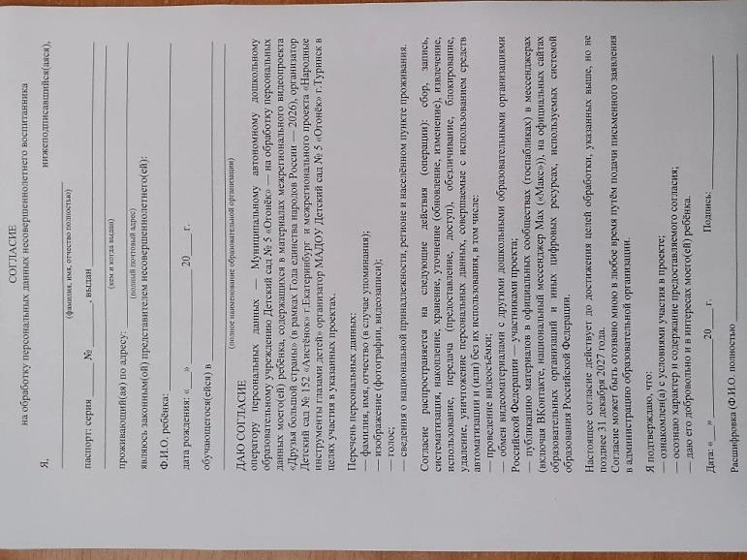
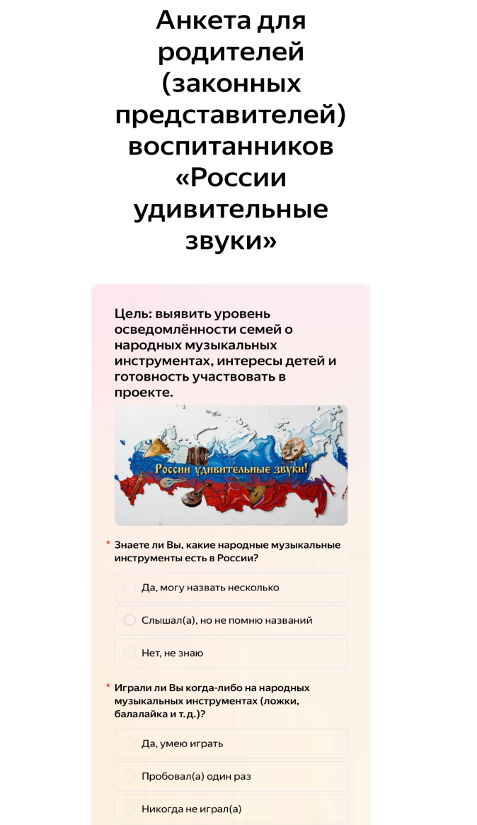
Этап 1. Подготовительный (10.02.2026-24.02.2026)
Анкетирование родителей в электронном виде
Сбор согласий с родителей

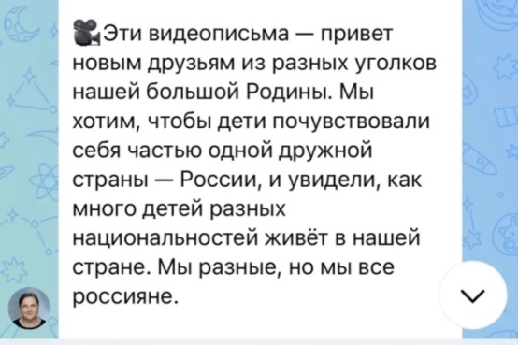
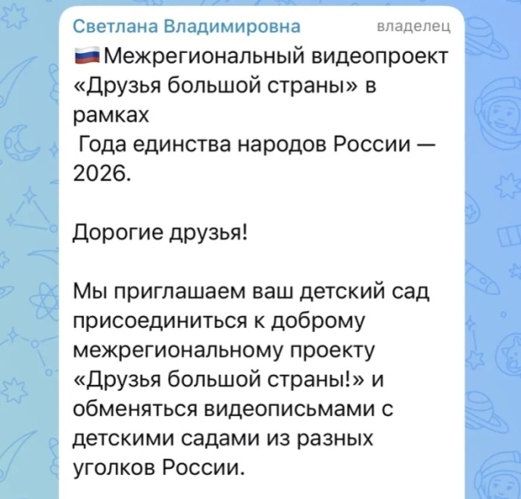
Установление первичных контактов
через канал MAX «Друзья большой страны!»
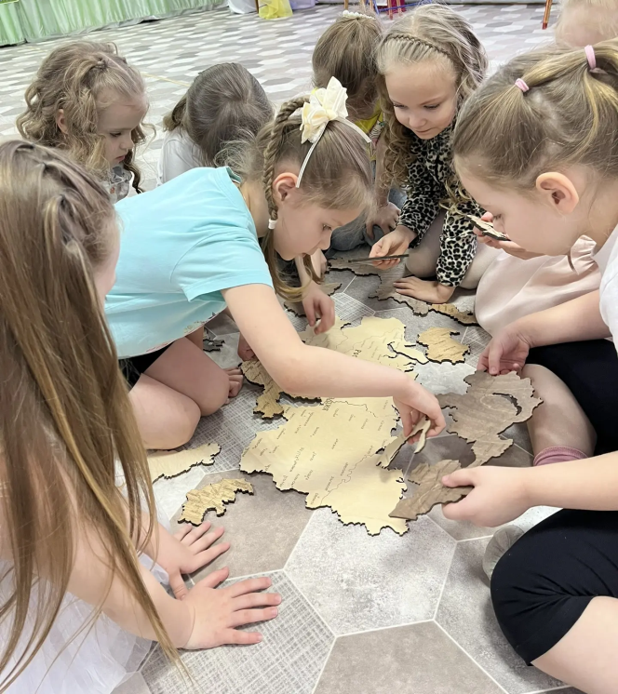
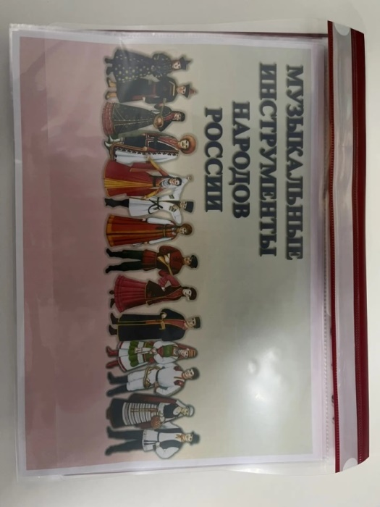
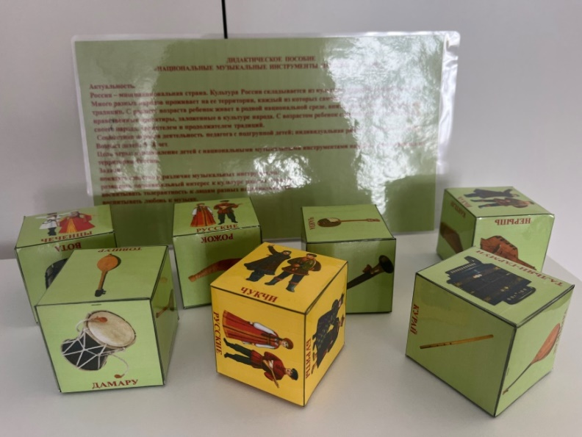
Кубик Блума
«Национальные музыкальные инструменты народов России»
Альбом «Музыкальные инструменты народов России»
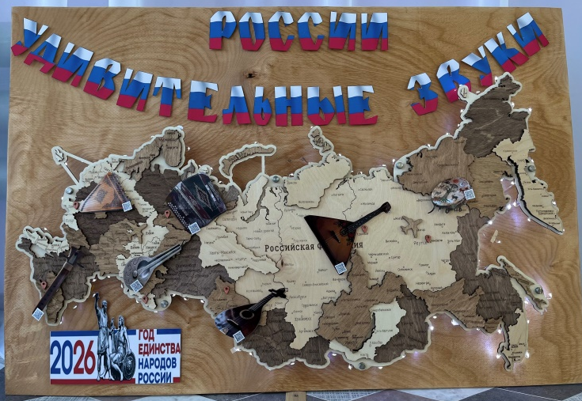
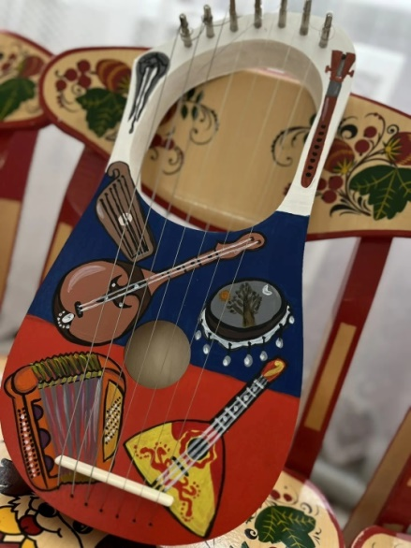
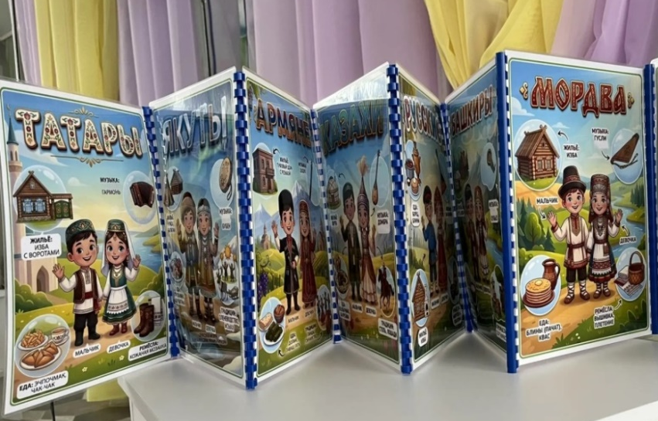
Папка-передвижка «Народы России»

Изготовление 3D карты
Музыкальный инструмент Лира

Приложение №2
Изготовление объемной карты России
Этап 2. Познавательный (25.02.2026-11.03.2026)
Сценарий «Путешествие по музыкальным традициям»
(для детей старшей и подготовительной групп)
Цель: познакомить детей с музыкальными инструментами народов России и ближнего зарубежья через интерактивное путешествие, развить музыкальный слух, воображение и интерес к народной культуре.
День 1. Понедельник. «Волшебный бубен народов Севера»
Музыкальные руководители встречают детей у «карты путешествия»
Доброе утро, юные исследователи! Сегодня начинается наше большое приключение — «Путешествие по музыкальным традициям»! Мы отправимся в разные уголки нашей огромной страны и узнаем, какие удивительные инструменты есть у разных народов. Готовы? Тогда в путь!
Музыкальные руководители показывают на карту
Мы оказались далеко-далеко на Севере, где зимой снег лежит почти круглый год. Здесь живут отважные охотники и оленеводы. У них есть волшебный инструмент — бубен. Когда шаман берёт бубен и начинает на нём играть, все слушают внимательно: кажется, будто сам ветер тундры, шум леса и голоса зверей звучат в этих ударах!
Включается аудиозапись звуков бубна. Дети слушают
А теперь давайте отметим наше открытие на карте (Музыкальные руководители вместе с детьми находят на карте регион Севера и прикрепляют картинку с изображением бубна в выбранном месте)
Ну, а сейчас мы посмотрим удивительную сказку народов Севера — «Ворон и волшебный бубен». В ней вы узнаете, как бубен помогает людям разговаривать с природой, звать удачу на охоту и праздновать большие праздники. Присаживайтесь поудобнее, приготовьтесь к волшебству!
Просмотр сказки «Ворон и волшебный бубен»

О чем говорилось в сказке? Какие звуки вы услышали в сказке? Что помогает шаману разговаривать с природой? (Дети делятся впечатлениями. Музыкальные руководители хвалят их за внимательность.)
День 2. Вторник. «Весёлая гармонь татарского народа»
Доброе утро, друзья! Сегодня мы едем в гости к татарскому народу, где на праздниках всегда звучит гармонь — весёлая, звонкая, озорная!
Музыкальные руководители показывают изображение гармони
Под звуки гармони люди поют частушки и пускаются в пляс. Гармонь умеет и грустить, и веселиться: то заиграет тихо‑тихо, то задорно затрепещет!
Включается аудиозапись гармони. Дети слушают
Ребята, а хотите сделать свою собственную гармошку, чтобы она всегда напоминала вам о нашем путешествии? Мы предлагаем вам дома или в группе на занятии сделать её из цветной бумаги — она будет такая же весёлая и яркая, как настоящая!
А потом вы нам покажите, как ваша бумажная гармошка «играет»!
Давайте отметим этот весёлый инструмент на нашей карте. Где мы его поставим? (Дети прикрепляют изображение гармони на карте рядом с Татарстаном.)
День 3. Среда. «Балалайка — зов к плясу»
Здравствуйте, ребята! Сегодня мы в русских деревнях, где давным‑давно появилась балалайка — удивительный инструмент с треугольным корпусом!
Ведущий показывает балалайку
Говорят, её придумали весёлые скоморохи, чтобы радовать людей на ярмарках. Послушайте: трень-брень!
Включается аудиозапись балалайки. Дети слушают
Балалайку передаем
Вместе спляшем и споем!
Игра «Передай балалайку»
(Дети встают в круг. Под музыку они передают друг другу балалайку. Когда музыка останавливается, тот, у кого в руках инструмент, выходит в центр и танцует под звуки балалайки.)
Как вы поняли, балалайка — это символ русской народной музыки. Где бы мы могли её «поселить» на нашей карте? Давайте найдём на карте место, где она будет жить, и прикрепим её. (Дети прикрепляют инструмент на карту)
День 4. Четверг. «Степные мелодии: домбра и кубыз»
Доброе утро! Сегодня мы отправимся в степи Казахстана и в Башкирию, чтобы познакомиться с домброй и кубызом.
Музыкальные руководители показывают изображение домбры
В бескрайних казахских степях живёт легенда о домбре. Её звуки похожи на шёпот травы и далёкие голоса кочевников. Ребята, а сейчас мы посмотрим мультфильм-легенду «Аксак-кулан». В нём вы увидите, как появилась домбра, и услышите её волшебные звуки. Садитесь поудобнее и приготовьтесь к удивительному путешествию в мир казахских степей!
Просмотр мультфильма «Аксак-кулан»
Что вы узнали из это мультика? Что случилось с инструментом? (Дети отвечают, музыкальные руководители хвалят за ответы)
Музыкальные руководители показывают изображение кубыза:
В Башкирии есть необычный инструмент — кубыз. Он маленький, но звук у него волшебный: будто поёт сама земля или шепчут листья.
Включается аудиозапись, музыкальные руководители исполняют песню о кубызе
Песня «Кубыз»
Слова песни: Башкиры его называют кубыз,
На нём не играть Паганини «Каприз».
У разных народов известен и зван,
У якутов — хомус, у русских — варган.
Лишь только кубыз свой мотив заведет-
Башкирская вольница воочью встает.
Но вот наступает торжественный час-
Маэстро-земляк проведет мастер-класс.
Какие чувства вызвала у вас музыка домбры и кубыза? Что вы представили, когда слушали её? (Дети отвечают)
Домбра поёт о бескрайних степях, а кубыз шепчет о башкирских лесах. Давайте разместим эти инструменты на нашей карте там, где они родились.
(Дети по очереди прикрепляют картинки домбры (в районе Казахстана) и кубыза (в районе Башкирии) на карту.)
День 5. Пятница. «Гусли-самогуды и армянский дудук»
Привет, друзья! В последний день нашего путешествия мы познакомимся с гуслями и дудуком.
Ведущий показывает изображение гуслей
У народа мордвы есть старинный инструмент — гусли. Когда-то под их звуки сказители пели былины о богатырях и волшебных странах.
Включается аудиозапись гуслей
Закройте глаза и послушайте: может, вы услышите сказку, которую рассказывают гусли? (Дети слушают)
Ваши воспитатели вам читали сказку про этот инструмент. Как она называется? (Дети отвечают: Гусли-самогуды).
Что вы узнали из этой сказки? Чему она учит? (Дети отвечают)
В ней говорится о волшебной силе музыки, которая может творить чудеса. Верно? (Дети: да!)
Музыкальные руководители показывают изображение дудука
В Армении из абрикосового дерева делают дудук — древний духовой инструмент. Его голос мягкий, глубокий, немного грустный, но очень тёплый.
Включается аудиозапись дудука. Дети слушают и обсуждают, какие чувства вызывает музыка

А теперь, ребята, мы посмотрим фильм о настоящем мастере дудукисте — Михаиле Садоеве. Вы увидите, как он играет на этом удивительном инструменте. Приготовьтесь к настоящему музыкальному чуду!

Просмотр фильма о мастере-дудукисте Михаиле Садоеве

Что вы узнали о дудуке? Из чего он сделан? Какая мелодия у этого инструмента? На что похожа? (Дети активно обсуждают)
Подойдем к нашей карте. Гусли будут напоминать нам о сказках мордвы (дети прикрепляют картинку гуслей в районе Мордовии), а тёплый голос дудука будет звучать из солнечной Армении (дети прикрепляют картинку дудука в районе Армении).
Вот и закончилось наше путешествие! Посмотрите, какая у нас получилась музыкальная карта! На ней живут бубен, гармонь, балалайка, домбра, кубыз, гусли и дудук. Каждый из них звучит по-своему, но все они дарят радость и рассказывают истории своих народов.
Какое звучание вам понравилось больше всего? Почему? (Дети отвечают. Музыкальные руководители хвалят их за внимание и активность)
На память о нашем путешествии нарисуйте какой музыкальный инструмент вам понравился больше всего. А потом мы устроим выставку
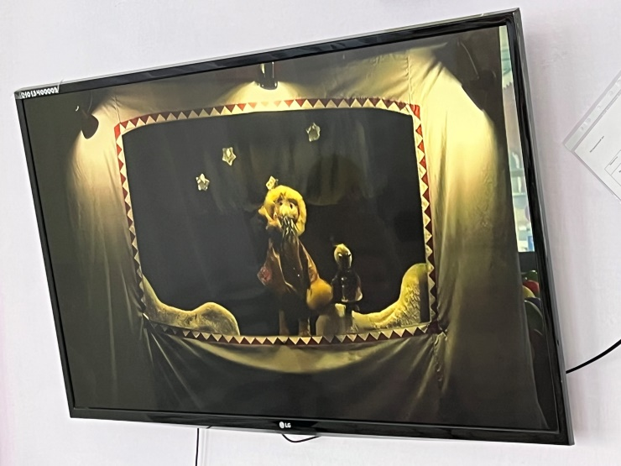
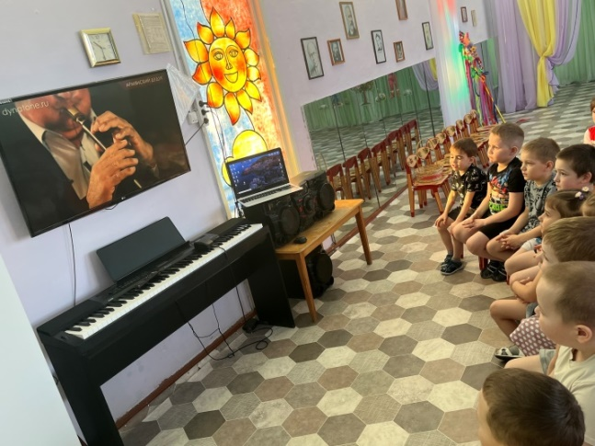
рисунков.

Видеофрагмент игры на дудуке
Сказка народов Севера «Ворон и волшебный бубен»
Видеофрагмент игры на дудуке
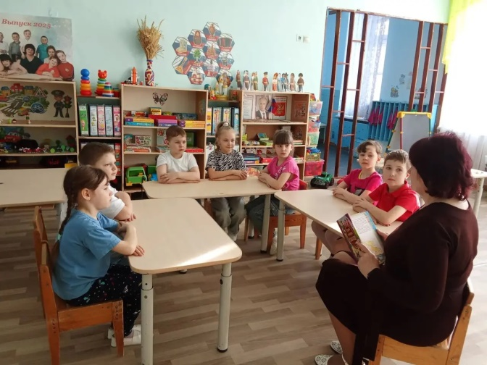
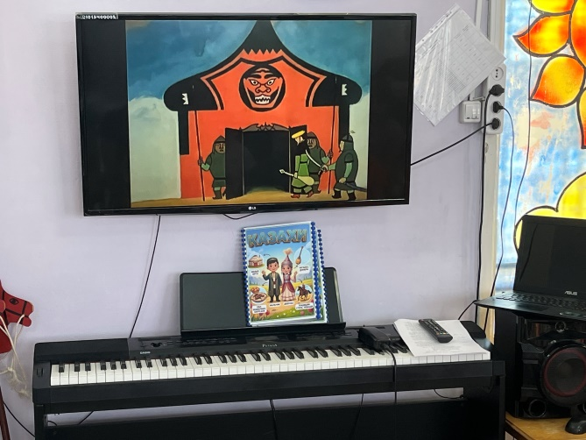
Чтение русской народной сказки
«Гусли-самогуды»
Мультфильм «Аксак-кулан»

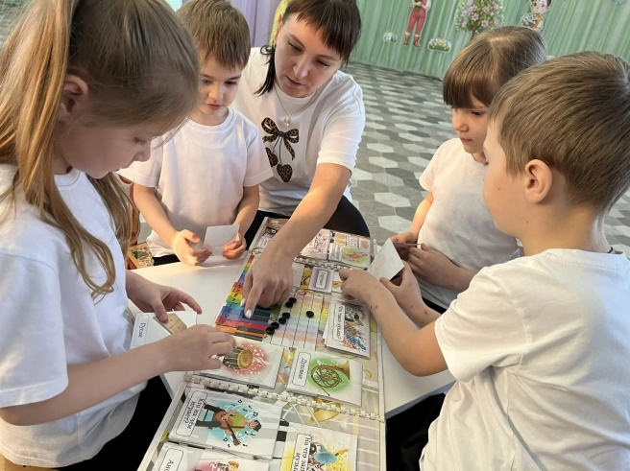
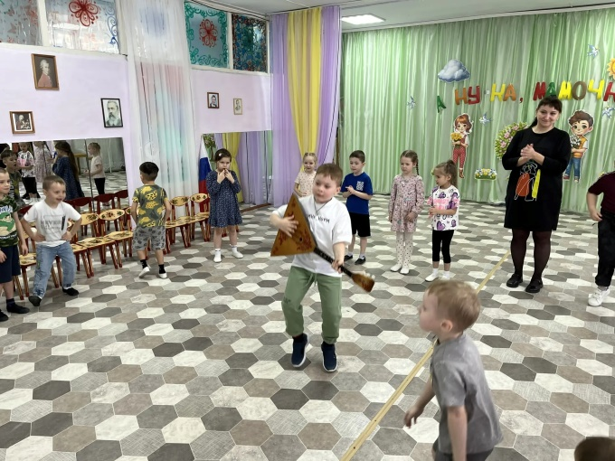

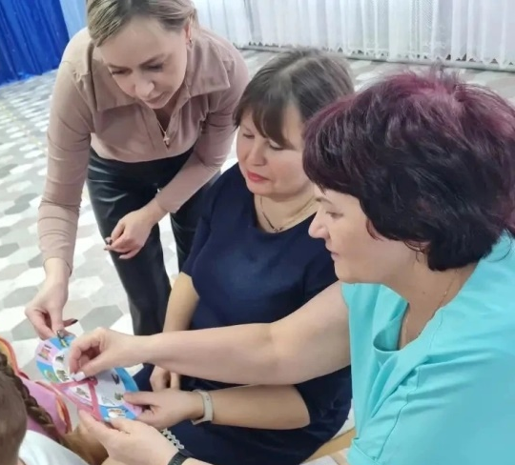
Игра «Передай балалайку»

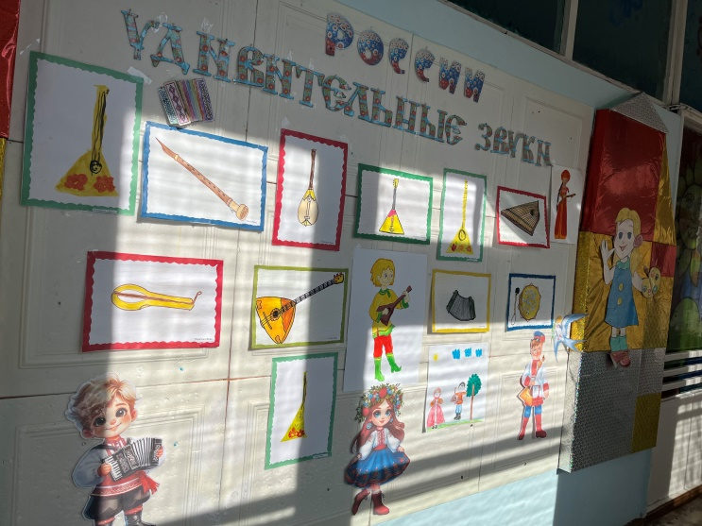
Знакомство с разнообразием народных инструментов

Выставка детских рисунков
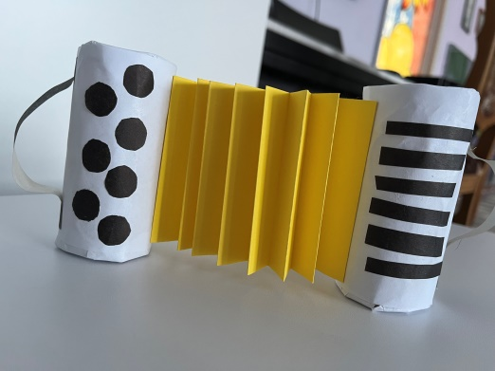
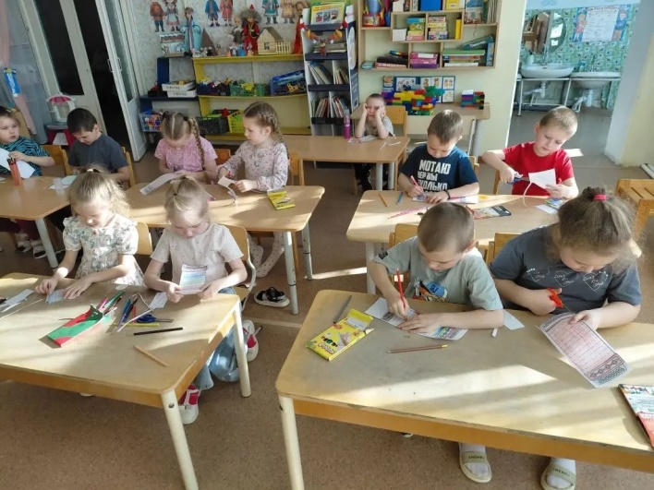

Конструирование из бумаги
«Гармошка»

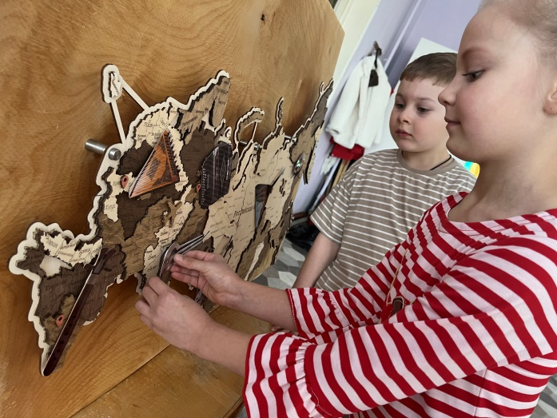

Игра «Угадай инструмент»

Приложение №3
Конструирование из бумаги
«Собери гармошку»
Практический этап (12.03.2026-31.08.2026)

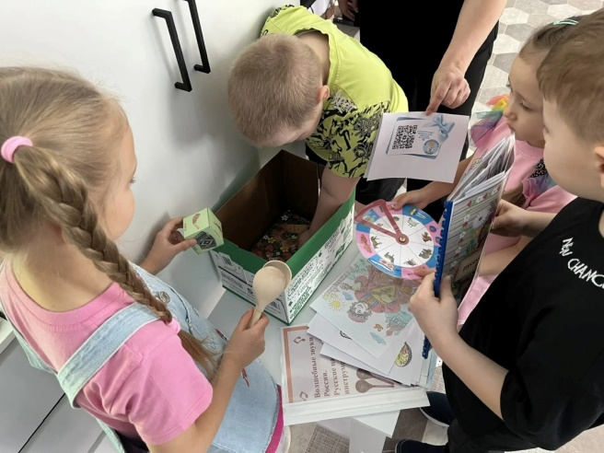
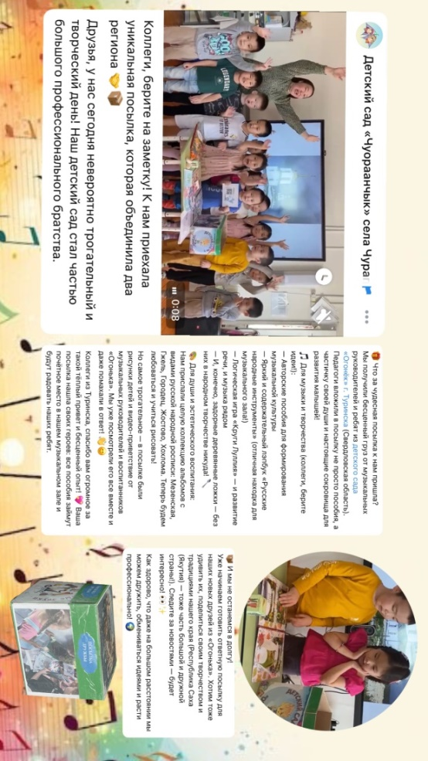
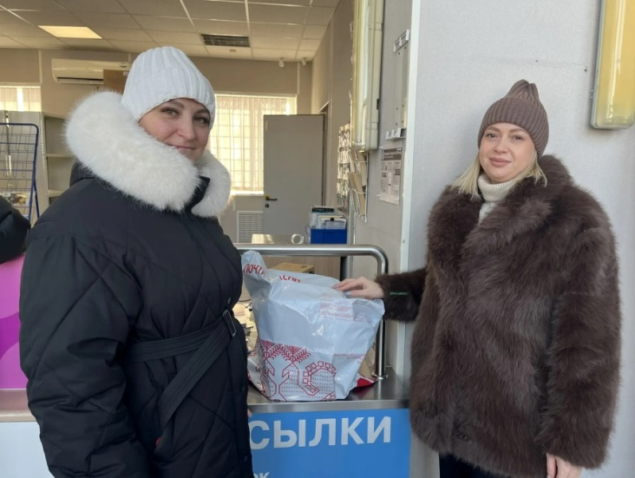
Оформление «посылки дружбы»
Отправка «посылки дружбы» в детские сады Республику Татарстан и Удмуртской Республики.

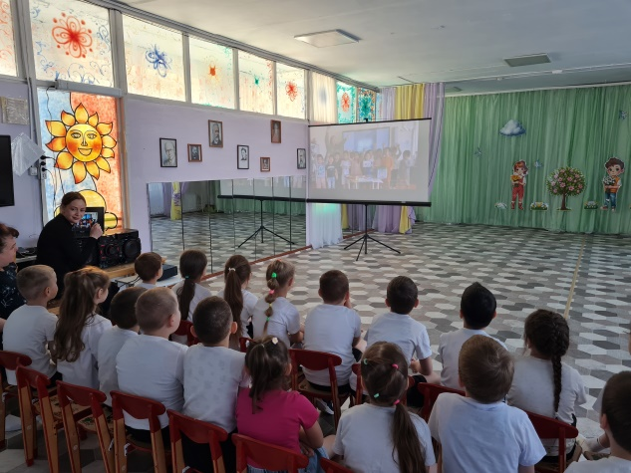
Обратная связь на «посылку дружбы» от детского сада «Чуораанчык», с. Чурапча

Коллективный просмотр видеописем
Обратная связь на «посылку дружбы» от детского сада
«Чуораанчык», с. Чурапча

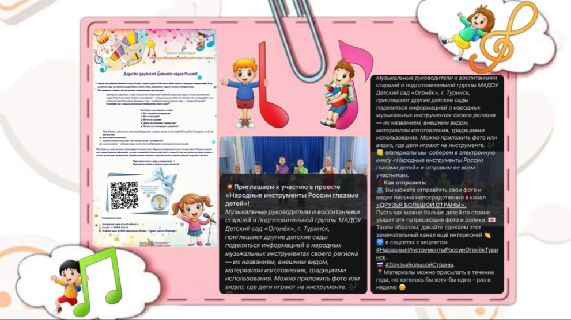
Просмотр полученных видеописем
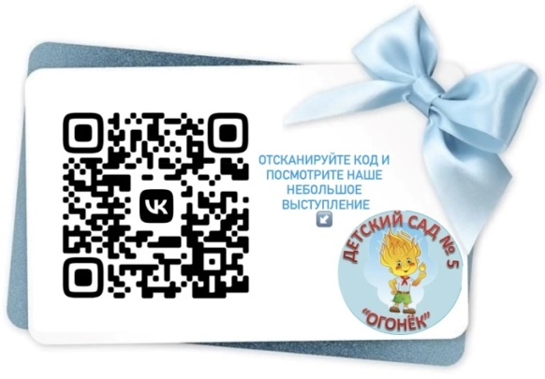
Приглашение к обмену видеописьмами
в канале MAX «Друзья большой страны»
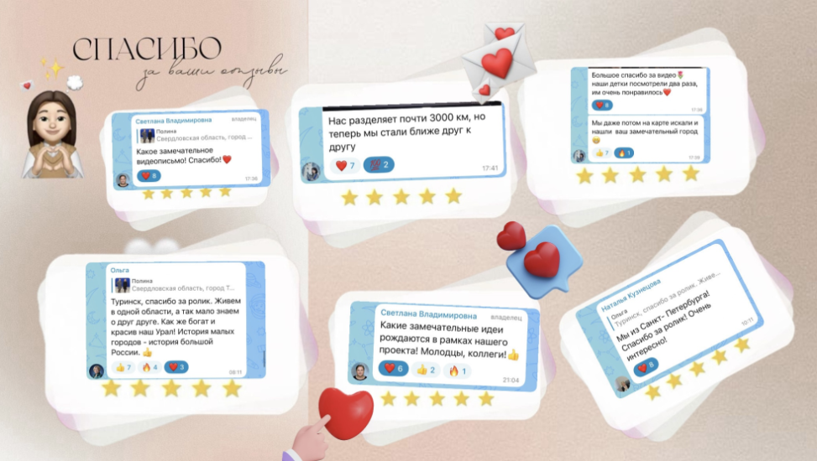

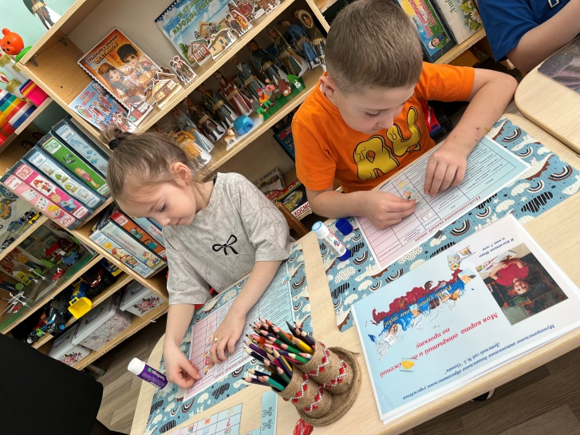
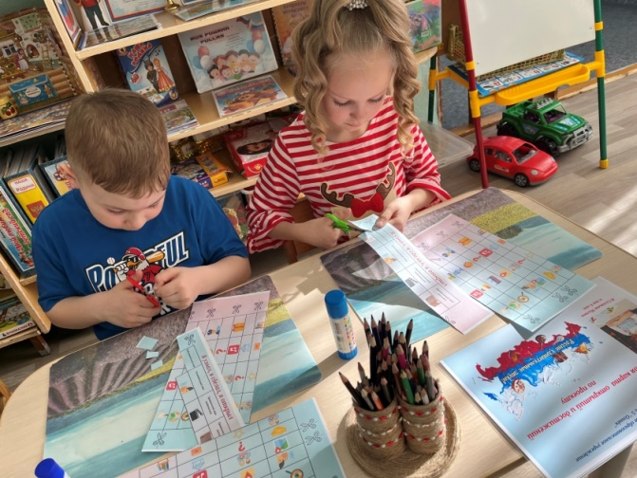
Обратная связь участников проекта

Карта открытий и достижений

Карты достижений

